
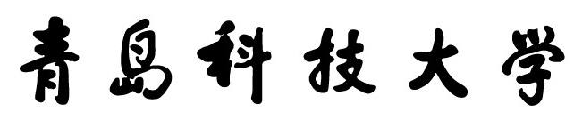

操作系统原理课程报告

题目: Linux内核模块的插入、删除和负载监控
姓名: 魏鹏超
学院: 信息科学技术学院
专业: 计算机科学与技术
班级: 2022级4班
指导教师: 曹玲

分数
教师签名

2024 年 12 月 15 日
目 录
实验一 Linux内核模块的插入和删除 1
实验目的 1
实验内容 2
实验心得 8
实验二 Linux 内核模块的负载监控 9
实验目的 9
实验内容 10
实验心得 16

实验一 Linux内核模块的插入和删除

实验目的

- 了解内核模块的基本概念
掌握 Linux 内核模块的特点和用途，了解其作为可动态加载和卸载的内核代码段的重要性。

- 熟悉内核模块的基本结构
学习 Linux 内核模块的基本组成，包括模块的入口函数（init_module 或 module_init）和退出函数（cleanup_module 或 module_exit），理解其作用和工作流程。

- 掌握模块的插入和删除操作
熟练使用 insmod 和 rmmod 命令，学习如何在运行时加载和卸载内核模块，并通过日志（如 dmesg）验证模块运行情况。

- 提升内核调试能力
通过内核日志输出（printk），学习如何在内核模块中调试代码，验证模块的正确性和执行效果。

- 学习模块的依赖管理
了解如何通过 lsmod 查看模块的加载状态，学习内核模块之间的依赖关系及其管理方法。

- 培养内核开发环境搭建能力
熟悉 Linux 开发环境的配置，包括内核头文件、开发工具链的安装与使用。

- 建立对 Linux 内核的基本认知
理解内核模块的动态特性和灵活性，初步掌握 Linux 内核与用户空间的交互方式，为后续学习内核编程和驱动开发奠定基础。

实验内容
1 首先，创建目录文件夹，这里我以自己的学号进行命名。

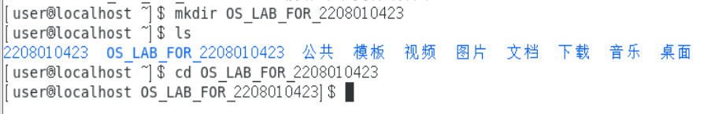

2 然后，我们编写 hello.c 文件。

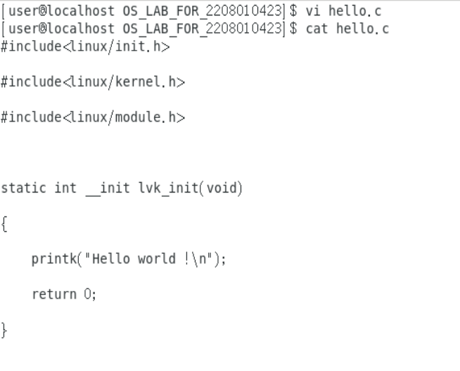

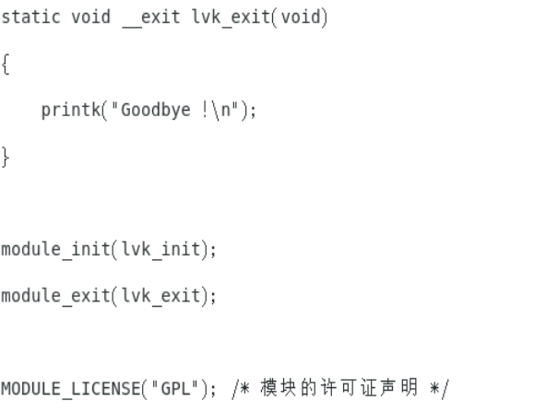

3 然后，我们打开另一个终端，进入相同目录，编写 Makefile 文件

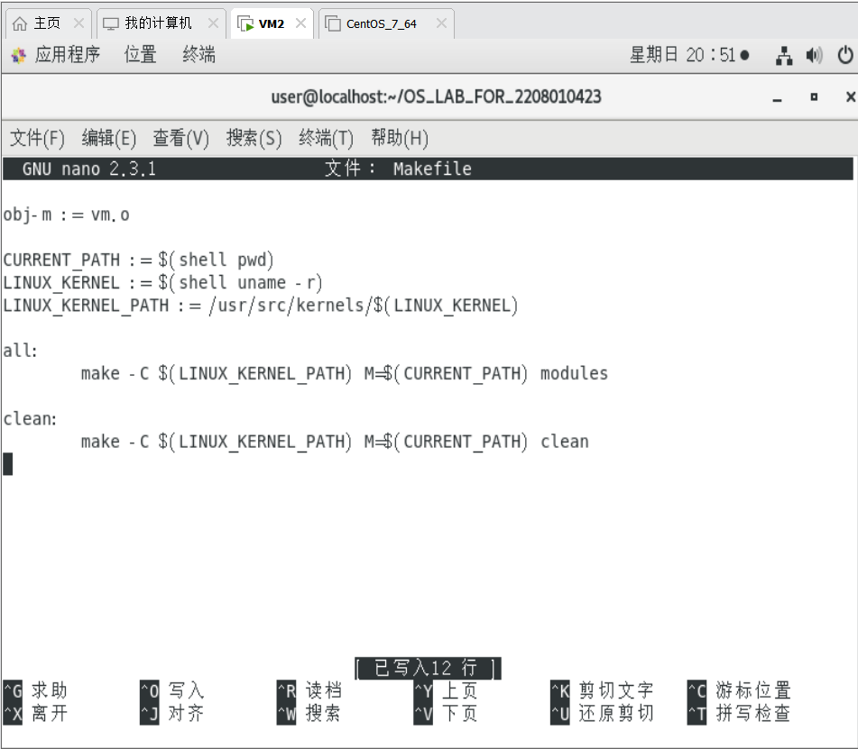

4接下来，我们进入内核源码的 include/linux 目录，查看需要的头文件（如 init.h、kernel.h、module.h）是否存在。

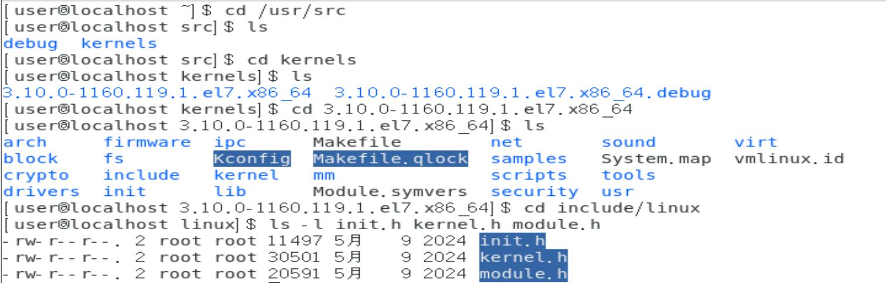

可以发现，对应的头文件存在。

5 执行 make 命令重新编译模块
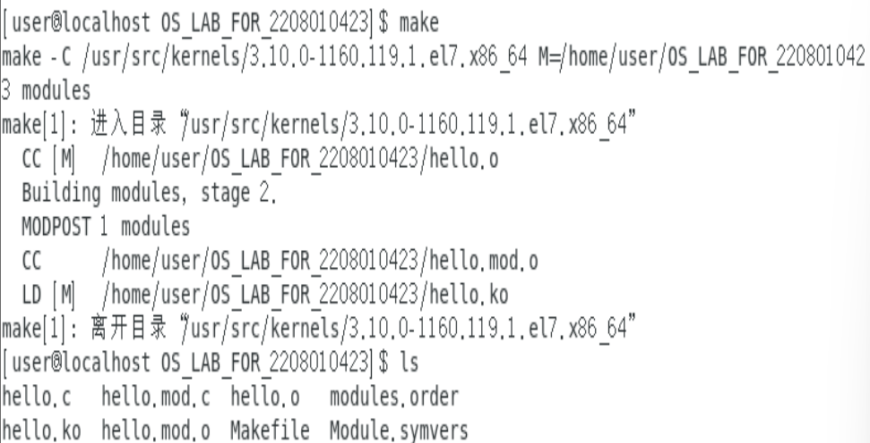

执行 make 命令后，make 开始构建内核模块，生成 hello.ko 文件。

6 su root 之后，使用 insmod 将内核模块加载到内核中
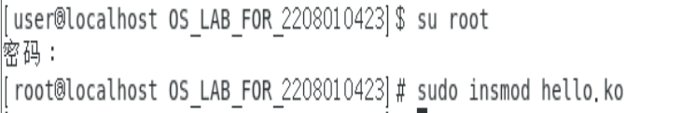

加载成功，没有任何错误信息返回。

7 检查模块加载是否成功
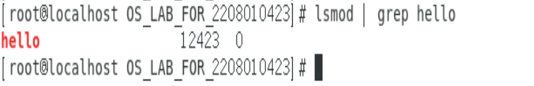
模块加载成功。

8 查看内核日志
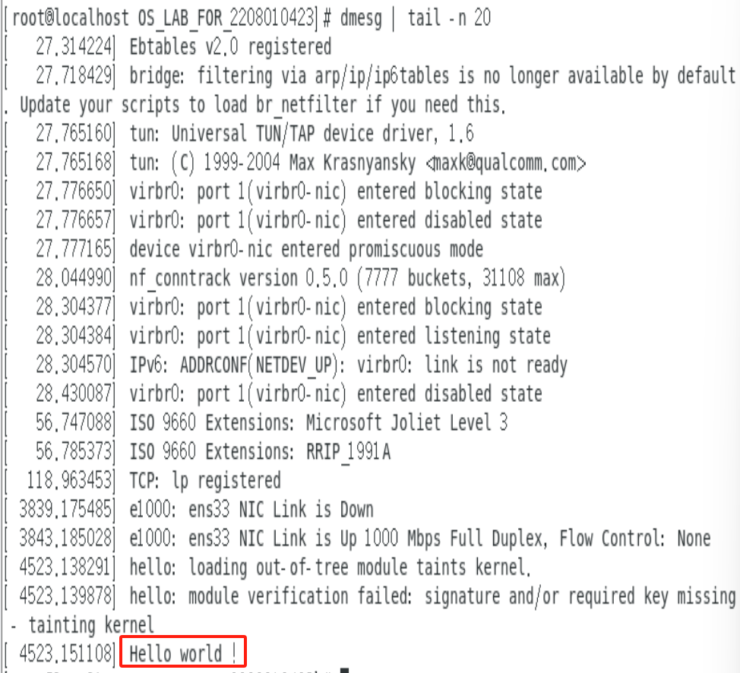

9 完成模块测试，进行模块删除

再次查看日志 ：

得到结果 ：
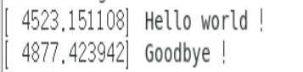

10 完成内核的插入与删除实验，清理多余编译文件
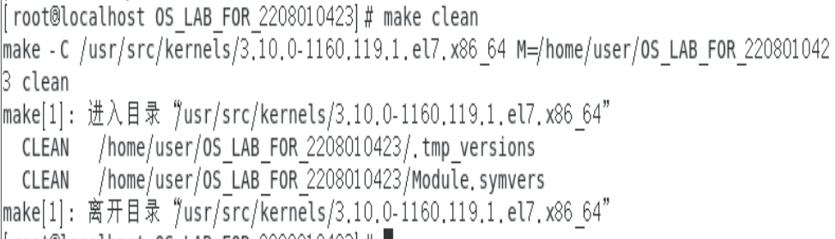

实验心得
通过本次内核模块的实验，我对内核模块的基本编写、编译、加载、卸载等操作有了更加深入的理解和实践。以下是我的一些心得和体会：
1. 内核模块的基本概念
- 内核模块是指可被动态加载到Linux内核中的程序，它们扩展了内核的功能，类似于插件。内核模块可以是驱动程序、文件系统、网络协议等，允许操作系统在运行时根据需要加载或卸载这些功能。
- 模块的加载与卸载是本次实验的核心，通过 insmod 和 rmmod 命令进行动态加载与卸载，能够实时扩展或移除系统功能。
2. 模块开发的流程
- 编写模块代码：首先需要编写一个C语言文件，包含内核模块的核心功能。通过 module_init 和 module_exit 宏来定义模块的初始化与退出函数，在初始化函数中实现模块加载时的操作，而在退出函数中实现模块卸载时的操作。
- 编写 Makefile：为了编译内核模块，需要编写一个适用于内核构建系统的 Makefile，通过指定内核源码路径以及模块源文件的路径，生成 .ko 文件。 Makefile 的正确配置是确保内核模块编译成功的关键。
- 编译与安装：通过 make 命令执行内核构建过程，将源代码编译为可加载的模块文件 (.ko)。
- 加载与卸载模块：使用 insmod 加载模块，rmmod 卸载模块，通过 lsmod 查看加载的模块，dmesg 查看内核日志确认模块的加载与卸载。
3. 内核模块的调试与验证
- 在调试模块时，查看内核日志是非常重要的一步。使用 dmesg 命令可以看到内核相关的输出信息，这对于验证模块是否成功加载及卸载非常有用。
- 使用 lsmod 命令查看当前加载的模块，可以帮助确认模块是否已经成功加载。
- 通过 rmmod 命令卸载模块后，再次使用 lsmod 命令确认模块确实被卸载。
4. 遇到的挑战与解决方案
- 在进行模块编译时，遇到的最大问题是 Makefile 配置不当导致编译失败。经过反复检查，最终确定了内核源码路径和模块路径的配置问题。
- 在加载和卸载模块时，正确的命令和理解内核日志的输出非常重要。尤其是在调试阶段，通过 dmesg 监控模块的运行状态，有助于了解模块是否按预期运行。
5. 实验的收获
- 通过本次实验，我对内核模块的开发和调试过程有了更加清晰的理解。特别是在模块的编写、加载与卸载的过程中，我学会了如何通过 Makefile 编译内核模块，如何使用 insmod 和 rmmod 进行模块管理。
- 对于内核模块的编译过程，我理解了与内核版本相关的文件路径配置的重要性，这对后续模块开发非常有帮助。
6. 进一步的探索
- 在完成了模块的加载和卸载后，我计划进一步探索内核模块的功能扩展，例如如何处理模块参数、如何导出符号供其他模块使用、以及如何与硬件进行交互等。
- 未来还可以尝试开发一些复杂的内核模块，如设备驱动程序、网络协议模块等，进一步加深对Linux内核的理解和掌握。

通过本次实验，我不仅巩固了Linux内核模块开发的基本概念和操作，还学会了如何通过实践解决开发过程中遇到的实际问题。这对我今后深入学习和理解Linux内核、参与内核开发奠定了坚实的基础。

实验二 Linux 内核模块的负载监控

实验目的
- 掌握内核模块与系统资源的交互方法
学习如何编写内核模块以实时监控系统负载（如 CPU 使用率、内存占用率等），理解内核如何管理和提供系统资源的状态信息。

- 熟悉内核接口的使用
掌握如何使用内核 API（如 kstat 或 vm_stat）获取系统性能指标，深入理解 Linux 内核提供的统计功能和数据结构。

- 提高模块功能开发能力
学习如何设计和实现一个功能性内核模块，通过代码完成实时负载监控，并将结果以日志或用户空间可读取的形式输出。

- 提升内核调试和性能分析能力
利用内核日志（printk）输出监控信息，熟悉如何调试内核模块，分析内核的运行时行为，验证监控模块的正确性和效率。

- 理解系统负载监控的原理
理解 CPU 时间片分配、内存管理和 I/O 负载的基本原理，学习如何在内核中观察这些资源的使用情况。
- 培养内核模块优化能力
通过实验，掌握如何编写高效的内核代码，优化负载监控模块以减少对系统性能的影响。

- 熟悉与用户空间交互的基本方式
学习如何通过 proc 文件系统或 sysfs 将内核模块的数据传递到用户空间，从而实现监控信息的可视化。

- 理解负载监控的实际应用场景
认识负载监控在系统性能分析、故障排查和资源优化中的重要作用，为实际应用开发积累基础经验。

实验内容
1 首先，为实验二新建目录文件夹。
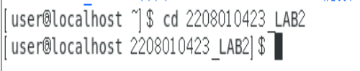

2 编写内核模块代码

创建一个新的内核模块来监控负载。

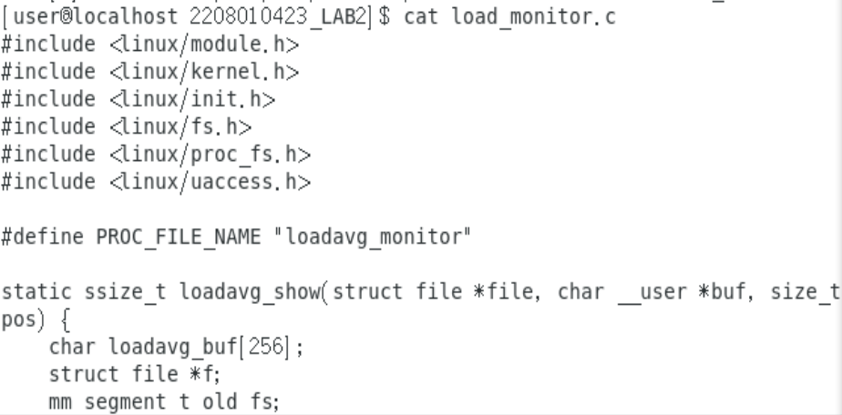
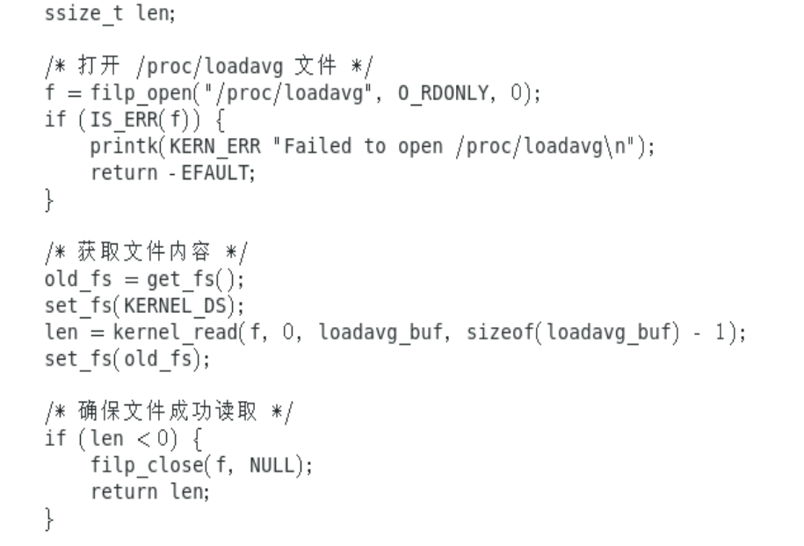

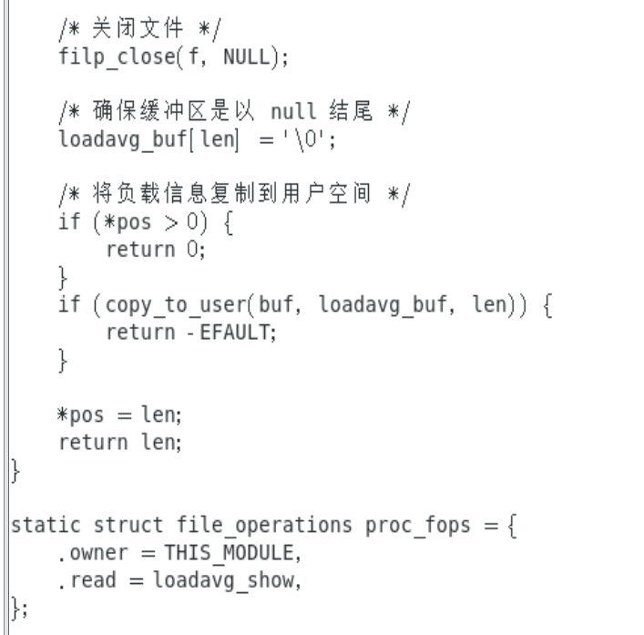

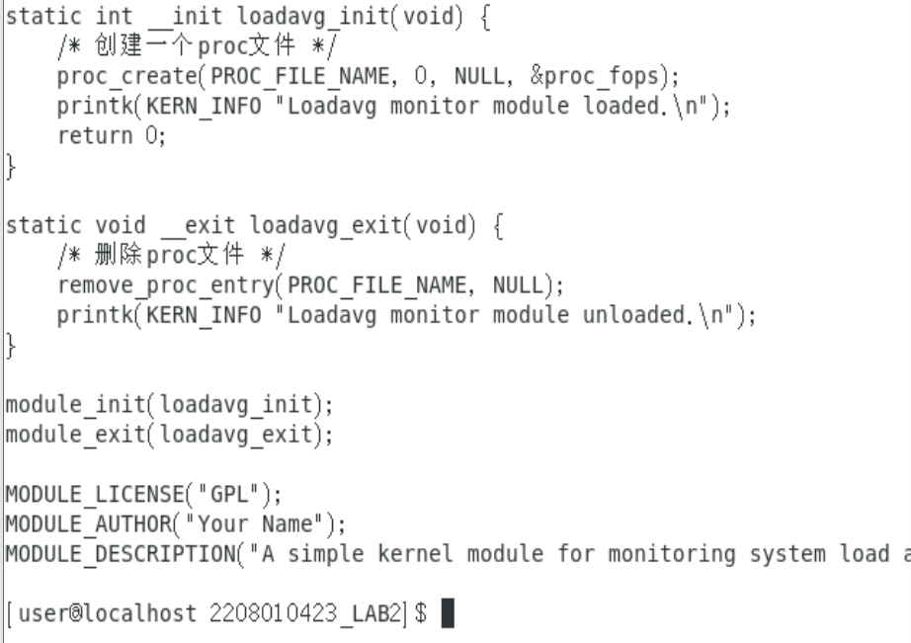

3 编写 Makefile

创建一个 Makefile 来编译内核模块。
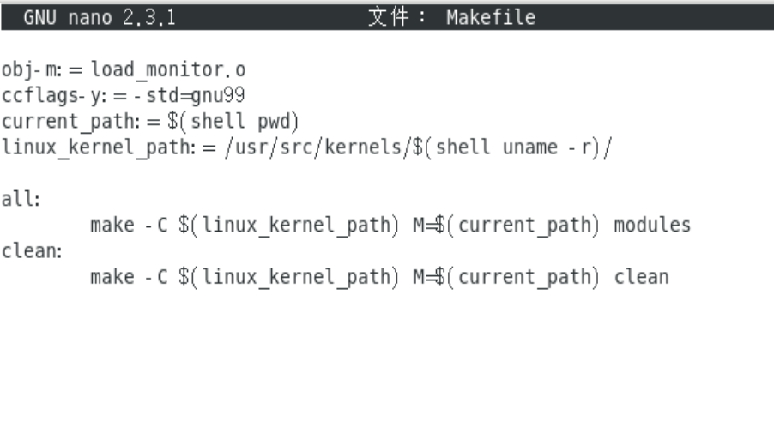
4 make 编译模块

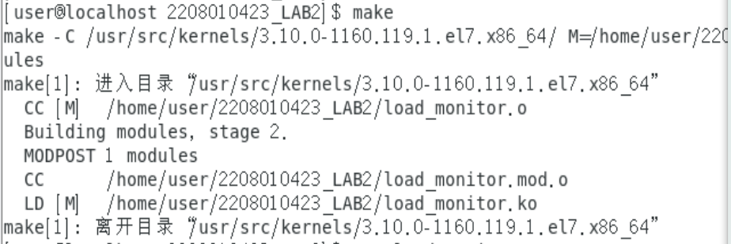

5 insmod 加载模块
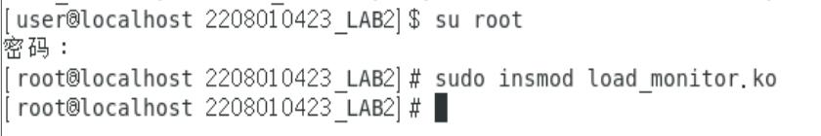

6 dmesg 查看日志
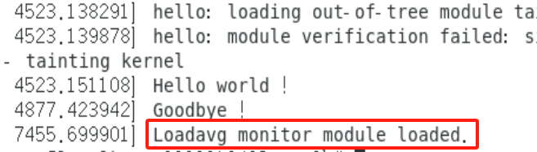

7 查看系统负载的平均值信息

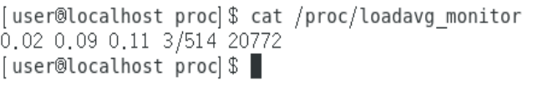

这行数据包含了以下内容：

（1）0.02：系统过去 1 分钟的负载平均值（load average）。
（2）0.09：系统过去 5 分钟的负载平均值。
（3）0.11：系统过去 15 分钟的负载平均值。
（4）3/514：
3：当前正在运行的进程数（即正在执行的进程数）。
514：系统中的总进程数。
（5）20772：最后一个被调度的进程的 PID（进程 ID）。

7 rmmod 卸载模块

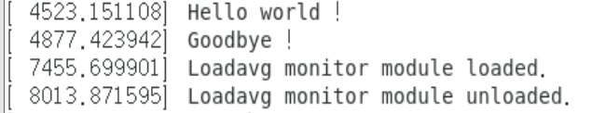

实验心得
通过本次内核模块的实验，我对内核模块的编写、编译、加载、卸载以及调试等操作有了更加深刻的理解，并且在实践中积累了不少经验。以下是我的一些心得和体会：
- 内核模块的基本概念
内核模块是可以动态加载到 Linux 内核中的程序，它们扩展了内核的功能，类似于插件。内核模块的种类繁多，包括设备驱动、文件系统、网络协议等。动态加载和卸载内核模块的特性使得操作系统能够在运行时根据需求进行功能扩展和修改。
模块的加载与卸载是本次实验的核心操作。通过 insmod 和 rmmod 命令可以在不重启系统的情况下动态管理内核模块。

- 模块开发的流程
编写模块代码：首先需要编写一个 C 语言文件，定义内核模块的主要功能。通过 module_init 和 module_exit 宏来定义模块的初始化与退出函数，确保模块在加载时能够执行指定操作，卸载时能正确清理资源。
编写 Makefile：为了将模块代码编译成可加载的 .ko 文件，必须编写适配内核构建系统的 Makefile。Makefile 中需要指定正确的内核源码路径和模块文件路径，确保编译过程顺利进行。
编译与安装：通过 make 命令编译模块，将源代码生成 .ko 文件，供后续加载使用。
加载与卸载模块：使用 insmod 加载模块，rmmod 卸载模块，通过 lsmod 查看当前加载的模块列表，使用 dmesg 查看内核日志确认模块的加载与卸载状态。

- 内核模块的调试与验证
调试内核模块时，查看内核日志非常重要。通过 dmesg 命令可以输出内核相关的调试信息，帮助验证模块是否成功加载并运行。
使用 lsmod 命令查看当前已加载的模块列表，确认模块是否已经成功加载。
通过 rmmod 卸载模块后，可以再次使用 lsmod 确认模块是否被成功卸载，确保模块的管理过程没有问题。

- 遇到的挑战与解决方案

在模块编译过程中，最大的挑战是 Makefile 配置不正确导致编译失败。通过反复检查并修正内核源码路径和模块文件路径的配置，最终顺利完成了模块的编译。
在加载和卸载模块时，最初对 dmesg 输出的理解不足，导致模块未按预期工作。通过仔细分析 dmesg 输出的信息，逐步调整代码，最终解决了问题。

- 实验的收获

通过本次实验，我对内核模块的编写、加载、卸载等操作有了深入的理解，尤其是对 Makefile 的写和内核模块的调试过程掌握更加熟练。
进一步理解了内核版本与模块编译的关系，特别是在配置路径时，确保使用正确的内核头文件和编译工具链是成功编译的关键。
我还学会了如何通过 dmesg 等工具调试内核模块，帮助快速定位和解决开发过程中出现的问题。

- 进一步的探索

在完成基础的模块加载与卸载操作后，我计划探索更复杂的内核模块功能，例如如何处理模块参数、如何导出符号以供其他模块使用，以及如何与硬件进行交互等。
未来还可以尝试开发更复杂的内核模块，如设备驱动程序、网络协议模块等，深入理解和掌握 Linux 内核的工作原理和机制。

通过本次实验，我不仅加深了对 Linux 内核模块开发流程的理解，还学会了如何在实践中解决开发过程中遇到的实际问题。这些经验将为我今后进一步学习 Linux 内核和参与内核开发提供宝贵的基础和参考。

